**UNIVERSIDAD NACIONAL DE INGENIERIA**

**FACULTAD DE CIENCIAS**

**Tema:**

**Variables Aleatorias**



**Apellidos: Moreno Vera**

**Nombres: Felipe Adrian**

**Código: 20120354I**

**Curso: Modelamiento y Simulación**

**Codigo Curso: CC562**

**2016-II**



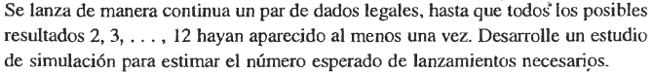

1. Utilizar el método de la composición

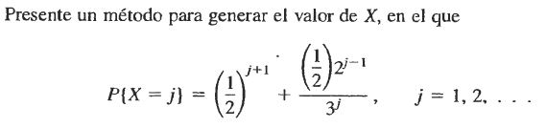

**Solución:**

j=1:

$P\left(x=1\right)={\left(\frac{1}{2}\right)}^{2}+\frac{\left(\frac{1}{2}\right)}{3}=\left(\frac{1}{4}\right)+\left(\frac{1}{6}\right)=\frac{10}{24}=0.41667$

j=2:

$P\left(x=2\right)=0.23611$

j=3:

$P\left(x=3\right)=0.13657$

j=4

$P\left(x=4\right)=0.080633$

Usando el método de la composición:

$F\left(x\right)=\sum_{j=1}^{n}{P_{j}∗x_{j}}$, donde: $\lim_{n→∞}{\sum_{j=1}^{n}{P_{j}}}=1$

…

**MATLAB:**

Es el script de nombre pregunta2.m

Se observa que P tiene a 1 y F tiende a 2.5

F:

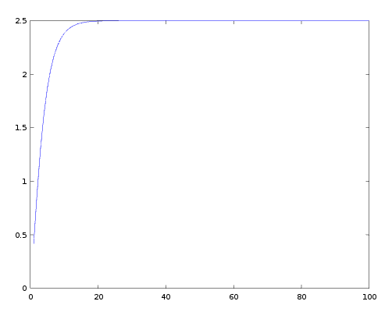

P:

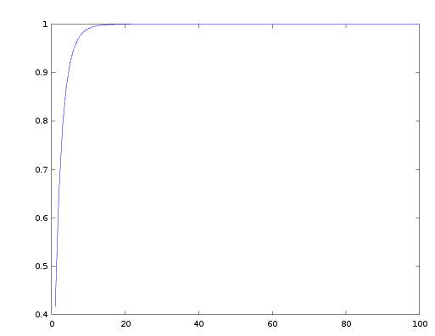

function [F,P] = pregunta2(n)

clc;

F = zeros(n,1);

P = zeros(n,1);

P(1) = (1/2)^(2) + (1/2)/(3);

F(1) = P(1)*1;

for j = 2:n

Pj = (1/2)^(j+1) + ((1/2)*2^(j-1))/(3^j);

F(j) = F(j-1) + Pj*j;

P(j) = P(j-1) + Pj;

end

figure(1)

plot(1:n,F);

hold on

figure (2)

plot(1:n,P);

hold on

end

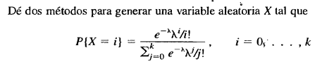

Solución:

**Generando la variable aleatoria de distribución de poisson:**

$P\left[y=i\right]=poisson\left(λ\right)$ para: $i=0,1,…$

function x=poisson(u,lambda)

i=0; p=exp(-lambda);F=p;

while u >= F

p=((lambda*p)/(i+1));

F=F+p;

i=i+1;

end

x=i;

end

**Método I: Aceptación Rechazo**

**Genera 100 valores por defecto usando k como entrada y lambda = 6.**

function [X] = pregunta3AR(k, lambda=6,num=100)

clc;

X = zeros(1,num);

for i = 1:num

u_1=rand();

x=poisson(u_1,lambda);

iter=0;

while x>k

iter=iter+1;

x=poisson(u_1,lambda);

end

X(1,i)=x;

end

end

**Método II: Transformada Inversa** **Genera 100 variables por defecto usando k como entrada.**

function [X] = pregunta3TI(k,num=100)

clc;

x=1:k;

X = zeros(1,k);

p=sort(rand(1,num));

for j=1:k

U = rand();

if (U < p(1))

X(1,j) = x(1);

elseif (U>sum(p(1:num-1)))

X(1,k) = x(num);

else

for i=1:num-1

if (U < sum(p(1:i+1)))

X(1,j) = x(i);

break;

end

end

end

end

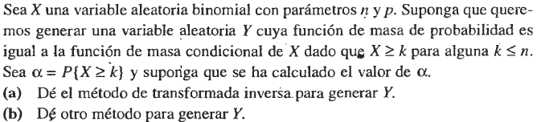

Solución: